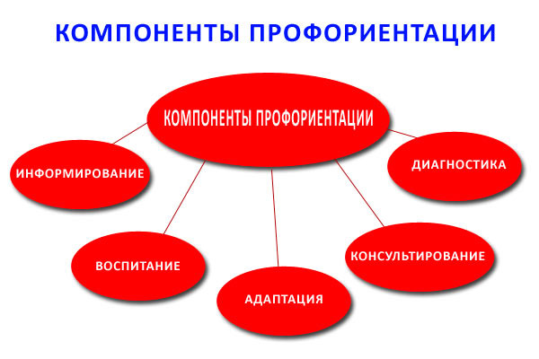
Профориентация – комплекс психолого-педагогических мер, направленный на профессиональное самоопределение школьника.
Профориентация реализуется через учебно-воспитательный процесс, внеурочную и внешкольную работу с учащимися.
Цель профориентационной работы в школе:
- оказание профориентационной поддержки учащимся в процессе выбора профиля обучения и сферы будущей профессиональной деятельности;
- выработка у школьников профессионального самоопределения в условиях свободы выбора сферы деятельности, в соответствии со своими возможностями, способностями и с учетом требований рынка труда.
Задачи профориентационной работы:
- получение данных о предпочтениях, склонностях и возможностях учащихся;
- выработка гибкой системы сотрудничества старшей ступени школы с учреждениями дополнительного и профессионального образования.
Основные направления профессиональной ориентации учащихся:
- Профессиональное просвещение;
- Профессиональная диагностика;
- Профессиональная консультация и др.
Этапы и содержание профориентационной работы в школе:
1-4 классы:
- Формирование у младших школьников ценностного отношения к труду, понимание его роли в жизни человека и в обществе;
- Развитие интереса к учебно-познавательной деятельности, основанной на практической включенности в различные ее виды, в том числе социальную, трудовую, игровую, исследовательскую;
- Постепенное расширение представлений о мире профессионального труда;
5-7 классы:
- Развитие у школьников личностного смысла в приобретении познавательного опыта и интереса к профессиональной деятельности;
- развитие представления о собственных интересах и возможностях;
- Приобретение первоначального опыта в различных сферах социально-профессиональной практики.
8-9 классы:
- Групповое и индивидуальное профконсультирование, с целью выявления и формирования адекватного принятия решения о выборе профиля обучения;
- Профессиональное самопознание;
10-11 классы:
- Коррекция профессиональных планов, оценка готовности к избранной деятельности.
Направления и формы профориентационной работы в школе:
- Осуществление взаимодействия с учреждениями дополнительного образования.
Работа с учащимися:
- Профориентационные мероприятия: викторины, беседы, тематические классные часы, цикл занятий «Мир профессий» и др.;
- Тестирование и анкетирование учащихся с целью выявления профнаправленности;
- Консультации по выбору профиля обучения (инд., групп.).
- Организация и проведение экскурсий в учебные заведения, на предприятия; посещения дней открытых дверей учебных заведений;
- Встречи с представителями предприятий, учебных заведений;
- Участие в конкурсах декоративно-прикладного и технического творчества. Привлечение к занятиям в кружках и спортивных секциях в школе, в учреждениях дополнительного образования;
- Проведение мероприятий по профориентации, конкурсов по профессии, конференций.
Работа с родителями:
- Проведение родительских собраний (общешкольных, классных);
- Индивидуальные консультации с родителями по вопросу выбора профессий, учебного заведения учащимися.

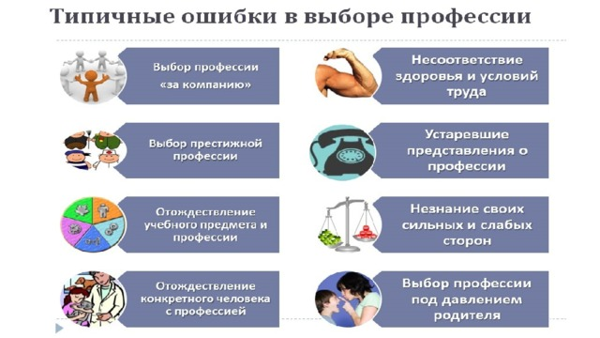
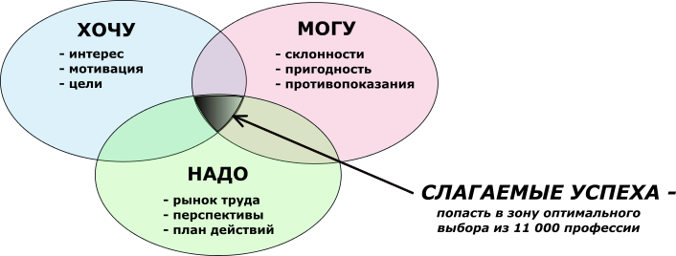
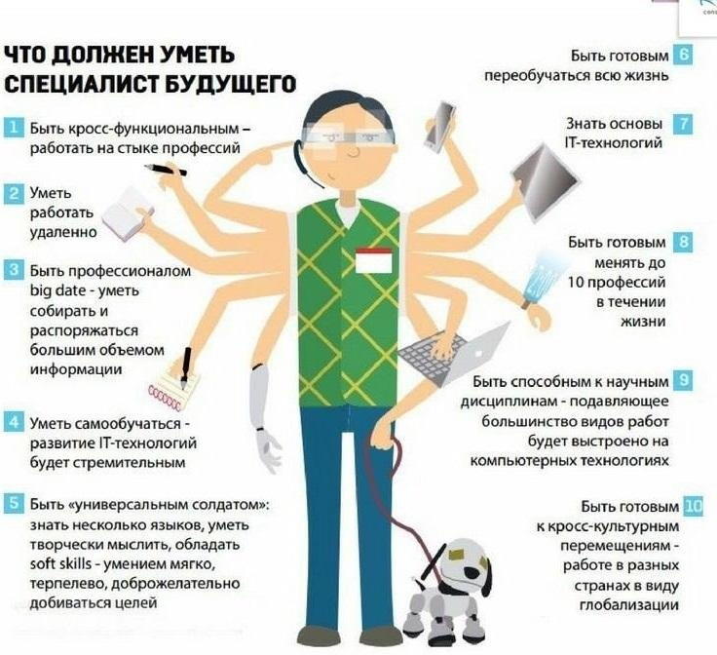

КАК ПОМОЧЬ СВОЕМУ РЕБЕНКУ В ВЫБОРЕ ПРОФЕССИИ
(памятка для родителей)
- Принятие решения о выборе профессии
Важнейшая задача – помочь ребенку разобраться в своих профессиональных интересах и склонностях, сильных и слабых сторонах своей личности. На этом этапе подросток особенно нуждается в поддержке и одобрении со стороны родителей, это помогает ему обрести уверенность в себе.
Оказывая помощь подростку в выборе профессии, нужно помочь ему избежать типичных ошибок. Знание их оградит молодого человека от лишних или неверных шагов, сэкономит время и поможет получить наиболее подходящую для него профессию.
Типичные ошибки при выборе профессии:
- Выбор профессии «за компанию»
- Часто молодой человек или девушка, не знающие своих способностей, просто поступают в то же учебное заведение, что и их друзья.
- Выбор престижной профессии
- В данный момент престижными считаются профессии экономиста, бухгалтера, юриста, менеджера, переводчика и др. Интерес к ним есть у большинства выпускников школ, но не у всех есть способности к этим профессиям (высокая эрудиция, энергия, коммуникабельность, работоспособность).
- Отождествление учебного предмета с профессией
- Например, ученица хорошо пишет сочинения и решает, что ее призвание – журналистика. Однако, профессия журналиста предполагает частые поездки, умение вникать в разные сферы деятельности и взаимоотношения людей, а не только написание статей.
- Отождествление профессии с конкретным человеком, который нравится
- К примеру, младший брат восхищается старшим, летчиком по профессии. Из любви к брату он тоже решает, что это его призвание. Но это далеко не всегда соответствует действительности.
- Несоответствие здоровья и условий труда в избранной профессии
- Необходимо знать и учитывать особенности организма подростка, условия, в которых придется работать, иначе его может ожидать разочарование или ухудшение состояния здоровья. Ряд профессий предъявляют очень высокие требования к физическому здоровью, а для некоторых профессиональных занятий существует ряд строгих медицинских критериев профессиональной пригодности (например, хорошее зрение для повара, кондитера, водителя).
- Устаревшие представления о характере труда и возможностях профессии
- Незнание динамики развития профессий в связи с техническим прогрессом приводит к ошибкам. Нередко под названием профессии скрыт совершенно новый темп и характер труда. Всегда нужно стремиться узнать именно о современном облике профессии.
- Неумение разобраться в себе, своих склонностях, способностях и мотивах
- Помощь в самопознании могут оказать психологи, специалисты по профориентации, учителя, родители, специальная литература.
- Выбор профессии под давлением родителей
- Очень часто родители совершают ошибки, влияющие на правильность профессионального выбора подростка: нередко родители активно предлагают, а иногда даже настаивают на выборе варианта, который в силу различных обстоятельств жизни не удалось осуществить им самим. То есть через ребенка они пытаются реализовать свою мечту; часто родительские советы можно объединить под рубрикой «полезно для семейной жизни»: «Будь врачом – нас и себя будешь лечить», «Становись поваром – хоть готовить научишься» и т.д.; еще одно родительское заблуждение – представление о том, что высшее образование, которое непременно должен получить их ребенок, автоматически разрешит проблемы с нахождением удачной и хорошо оплачиваемой работы. Особенно печально, когда установка на получение высшего образования столь сильна, что в жертву ей приносятся и способности, и склонности, и реальная оценка ситуации.
Важно, чтобы молодой человек понимал, что желаемый им уровень образования, в данном случае – высшее образование, может быть достигнут и ступенчатым путем: ПУ – техникум – ВУЗ, или при совмещении работы с заочной формой обучения.
Родителям не нужно забывать о потребностях, интересах, способностях своих детей. Можно помогать, но не заставлять.
Для принятия реалистичного решения о выборе профессии необходимо проанализировать следующие факторы:
- Первый фактор – «Хочу» Помочь подростку оценить его интересы и склонности, выяснить, какие профессии ему нравятся, представляет ли он, чем хотел бы заниматься каждый день.
- Второй фактор – «Могу» Познакомить ребенка с требованиями, которые может предъявить выбранная им профессия. Помочь ему выявить способности и умения, знания и навыки, полученные в школе, рассказать, как можно применить их к выбираемой профессии.
- Третий фактор – «Надо» Узнайте, будет ли востребована выбираемая профессия на рынке труда и где можно получить профессиональное образование по избранной специальности.
- 1.Обозначьте несколько альтернативных вариантов профессионального выбора.
2.Оцените вместе с подростком достоинства и недостатки каждого варианта.
3.Исследуйте шансы его успешности в каждом выборе и просчитать последствия каждого варианта.
4.Продумайте вместе с ребенком запасные варианты на случай затруднения в реализации основного плана.

Работа с родителями:
- Проведение родительских собраний (общешкольных, классных);
- Индивидуальные консультации с родителями по вопросу выбора профессий, учебного заведения учащимися.
КАК ПОМОЧЬ СВОЕМУ РЕБЕНКУ В ВЫБОРЕ ПРОФЕССИИ (памятка для родителей)
- Принятие решения о выборе профессии
Важнейшая задача – помочь ребенку разобраться в своих профессиональных интересах и склонностях, сильных и слабых сторонах своей личности. На этом этапе подросток особенно нуждается в поддержке и одобрении со стороны родителей, это помогает ему обрести уверенность в себе.
Оказывая помощь подростку в выборе профессии, нужно помочь ему избежать типичных ошибок. Знание их оградит молодого человека от лишних или неверных шагов, сэкономит время и поможет получить наиболее подходящую для него профессию.
Типичные ошибки при выборе профессии:
- Выбор профессии «за компанию»
- Часто молодой человек или девушка, не знающие своих способностей, просто поступают в то же учебное заведение, что и их друзья.
- Выбор престижной профессии
- В данный момент престижными считаются профессии экономиста, бухгалтера, юриста, менеджера, переводчика и др. Интерес к ним есть у большинства выпускников школ, но не у всех есть способности к этим профессиям (высокая эрудиция, энергия, коммуникабельность, работоспособность).
- Отождествление учебного предмета с профессией
- Например, ученица хорошо пишет сочинения и решает, что ее призвание – журналистика. Однако, профессия журналиста предполагает частые поездки, умение вникать в разные сферы деятельности и взаимоотношения людей, а не только написание статей.
- Отождествление профессии с конкретным человеком, который нравится
- К примеру, младший брат восхищается старшим, летчиком по профессии. Из любви к брату он тоже решает, что это его призвание. Но это далеко не всегда соответствует действительности.
- Несоответствие здоровья и условий труда в избранной профессии
- Необходимо знать и учитывать особенности организма подростка, условия, в которых придется работать, иначе его может ожидать разочарование или ухудшение состояния здоровья. Ряд профессий предъявляют очень высокие требования к физическому здоровью, а для некоторых профессиональных занятий существует ряд строгих медицинских критериев профессиональной пригодности (например, хорошее зрение для повара, кондитера, водителя).
- Устаревшие представления о характере труда и возможностях профессии
- Незнание динамики развития профессий в связи с техническим прогрессом приводит к ошибкам. Нередко под названием профессии скрыт совершенно новый темп и характер труда. Всегда нужно стремиться узнать именно о современном облике профессии.
- Неумение разобраться в себе, своих склонностях, способностях и мотивах
- Помощь в самопознании могут оказать психологи, специалисты по профориентации, учителя, родители, специальная литература.
- Выбор профессии под давлением родителей
- Очень часто родители совершают ошибки, влияющие на правильность профессионального выбора подростка: нередко родители активно предлагают, а иногда даже настаивают на выборе варианта, который в силу различных обстоятельств жизни не удалось осуществить им самим. То есть через ребенка они пытаются реализовать свою мечту; часто родительские советы можно объединить под рубрикой «полезно для семейной жизни»: «Будь врачом – нас и себя будешь лечить», «Становись поваром – хоть готовить научишься» и т.д.; еще одно родительское заблуждение – представление о том, что высшее образование, которое непременно должен получить их ребенок, автоматически разрешит проблемы с нахождением удачной и хорошо оплачиваемой работы. Особенно печально, когда установка на получение высшего образования столь сильна, что в жертву ей приносятся и способности, и склонности, и реальная оценка ситуации.
Важно, чтобы молодой человек понимал, что желаемый им уровень образования, в данном случае – высшее образование, может быть достигнут и ступенчатым путем: ПУ – техникум – ВУЗ, или при совмещении работы с заочной формой обучения.
Родителям не нужно забывать о потребностях, интересах, способностях своих детей. Можно помогать, но не заставлять.
Для принятия реалистичного решения о выборе профессии необходимо проанализировать следующие факторы:
- Первый фактор – «Хочу» Помочь подростку оценить его интересы и склонности, выяснить, какие профессии ему нравятся, представляет ли он, чем хотел бы заниматься каждый день.
- Второй фактор – «Могу» Познакомить ребенка с требованиями, которые может предъявить выбранная им профессия. Помочь ему выявить способности и умения, знания и навыки, полученные в школе, рассказать, как можно применить их к выбираемой профессии.
- Третий фактор – «Надо» Узнайте, будет ли востребована выбираемая профессия на рынке труда и где можно получить профессиональное образование по избранной специальности.
- 1.Обозначьте несколько альтернативных вариантов профессионального выбора.
2.Оцените вместе с подростком достоинства и недостатки каждого варианта.
3.Исследуйте шансы его успешности в каждом выборе и просчитать последствия каждого варианта.
4.Продумайте вместе с ребенком запасные варианты на случай затруднения в реализации основного плана.
Работа с родителями:
- Проведение родительских собраний (общешкольных, классных);
- Индивидуальные консультации с родителями по вопросу выбора профессий, учебного заведения учащимися.
КАК ПОМОЧЬ СВОЕМУ РЕБЕНКУ В ВЫБОРЕ ПРОФЕССИИ (памятка для родителей)
- Принятие решения о выборе профессии
Важнейшая задача – помочь ребенку разобраться в своих профессиональных интересах и склонностях, сильных и слабых сторонах своей личности. На этом этапе подросток особенно нуждается в поддержке и одобрении со стороны родителей, это помогает ему обрести уверенность в себе.
Оказывая помощь подростку в выборе профессии, нужно помочь ему избежать типичных ошибок. Знание их оградит молодого человека от лишних или неверных шагов, сэкономит время и поможет получить наиболее подходящую для него профессию.
Типичные ошибки при выборе профессии:
- Выбор профессии «за компанию»
- Часто молодой человек или девушка, не знающие своих способностей, просто поступают в то же учебное заведение, что и их друзья.
- Выбор престижной профессии
- В данный момент престижными считаются профессии экономиста, бухгалтера, юриста, менеджера, переводчика и др. Интерес к ним есть у большинства выпускников школ, но не у всех есть способности к этим профессиям (высокая эрудиция, энергия, коммуникабельность, работоспособность).
- Отождествление учебного предмета с профессией
- Например, ученица хорошо пишет сочинения и решает, что ее призвание – журналистика. Однако, профессия журналиста предполагает частые поездки, умение вникать в разные сферы деятельности и взаимоотношения людей, а не только написание статей.
- Отождествление профессии с конкретным человеком, который нравится
- К примеру, младший брат восхищается старшим, летчиком по профессии. Из любви к брату он тоже решает, что это его призвание. Но это далеко не всегда соответствует действительности.
- Несоответствие здоровья и условий труда в избранной профессии
- Необходимо знать и учитывать особенности организма подростка, условия, в которых придется работать, иначе его может ожидать разочарование или ухудшение состояния здоровья. Ряд профессий предъявляют очень высокие требования к физическому здоровью, а для некоторых профессиональных занятий существует ряд строгих медицинских критериев профессиональной пригодности (например, хорошее зрение для повара, кондитера, водителя).
- Устаревшие представления о характере труда и возможностях профессии
- Незнание динамики развития профессий в связи с техническим прогрессом приводит к ошибкам. Нередко под названием профессии скрыт совершенно новый темп и характер труда. Всегда нужно стремиться узнать именно о современном облике профессии.
- Неумение разобраться в себе, своих склонностях, способностях и мотивах
- Помощь в самопознании могут оказать психологи, специалисты по профориентации, учителя, родители, специальная литература.
- Выбор профессии под давлением родителей
- Очень часто родители совершают ошибки, влияющие на правильность профессионального выбора подростка: нередко родители активно предлагают, а иногда даже настаивают на выборе варианта, который в силу различных обстоятельств жизни не удалось осуществить им самим. То есть через ребенка они пытаются реализовать свою мечту; часто родительские советы можно объединить под рубрикой «полезно для семейной жизни»: «Будь врачом – нас и себя будешь лечить», «Становись поваром – хоть готовить научишься» и т.д.; еще одно родительское заблуждение – представление о том, что высшее образование, которое непременно должен получить их ребенок, автоматически разрешит проблемы с нахождением удачной и хорошо оплачиваемой работы. Особенно печально, когда установка на получение высшего образования столь сильна, что в жертву ей приносятся и способности, и склонности, и реальная оценка ситуации.
Важно, чтобы молодой человек понимал, что желаемый им уровень образования, в данном случае – высшее образование, может быть достигнут и ступенчатым путем: ПУ – техникум – ВУЗ, или при совмещении работы с заочной формой обучения.
Родителям не нужно забывать о потребностях, интересах, способностях своих детей. Можно помогать, но не заставлять.
Для принятия реалистичного решения о выборе профессии необходимо проанализировать следующие факторы:
- Первый фактор – «Хочу» Помочь подростку оценить его интересы и склонности, выяснить, какие профессии ему нравятся, представляет ли он, чем хотел бы заниматься каждый день.
- Второй фактор – «Могу» Познакомить ребенка с требованиями, которые может предъявить выбранная им профессия. Помочь ему выявить способности и умения, знания и навыки, полученные в школе, рассказать, как можно применить их к выбираемой профессии.
- Третий фактор – «Надо» Узнайте, будет ли востребована выбираемая профессия на рынке труда и где можно получить профессиональное образование по избранной специальности.
- 1.Обозначьте несколько альтернативных вариантов профессионального выбора.
2.Оцените вместе с подростком достоинства и недостатки каждого варианта.
3.Исследуйте шансы его успешности в каждом выборе и просчитать последствия каждого варианта.
4.Продумайте вместе с ребенком запасные варианты на случай затруднения в реализации основного плана.

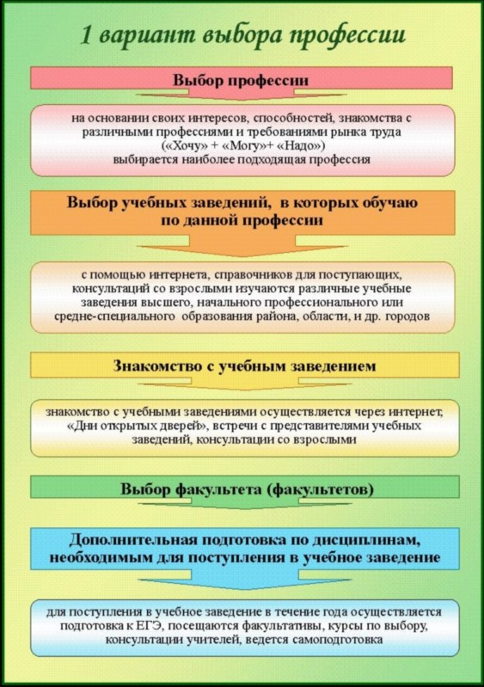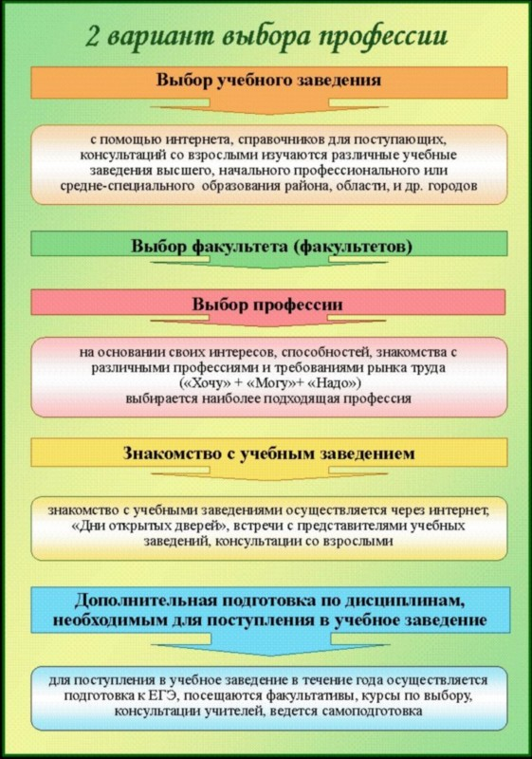

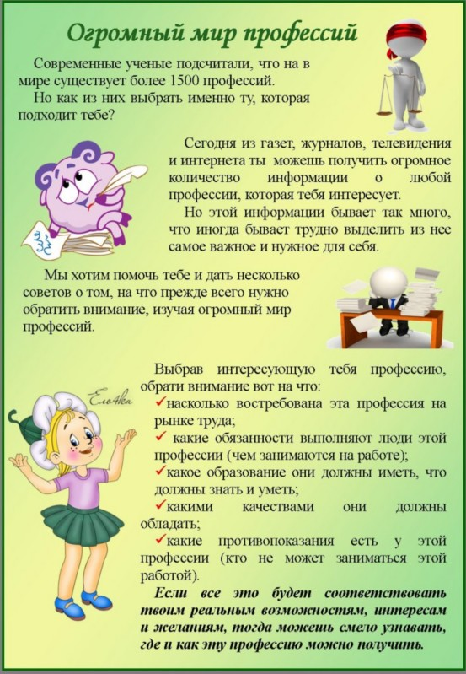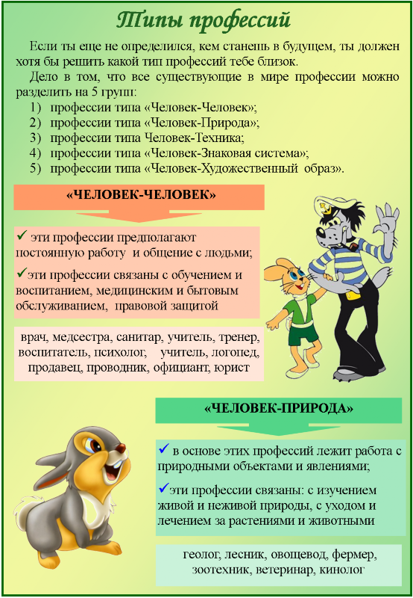

Каталог полезных интернет - ресурсов по профориентации

- www.metodkabi.net.ru - "Методический кабинет профориентации" психолога-профконсультанта Галины Резапкиной
- www.msu.ru/work - Раздел "Профориентация и трудоустройство" сайта Московского государственного университета имени М.В. Ломоносова
- www.profcareer.ru - Центр тестирования и развития "Гумантиарные технологии"
- www.profor.ru - Персональный сайт психолога Юрия Тюшева "Профориентация для всех"
- www.job.ru - "Всё о работе. Вакансии и резюме, аналитика, кадровые агентства". Профессиональный ресурс для подбора сотрудников по всем регионам России, стран СНГ и Балтии и поиска работы по 37 отраслям.
- www.csta.mosuzedu.ru - сайт Центра социально-трудовой адаптации и профориентации "Академический" Юго-Западного окружного управления Департамента образования г.Москвы. Адресован детям и подросткам, их родителям, а также специалистам образовательных учреждений, занимающимся профориентационной работой.
- www.proftime.edu.ru - сайт "Время выбрать профессию" Московского психолого-социального института.
- www.psykonvoy.ru - сайт Центра социально-трудовой адаптации и профориентации "Гагаринский" Юго-Западного окружного управления Департамента образования г.Москвы. Адресован специалистам образовательных учреждений, занимающихся профориентационной работой, подросткам и их родителям.
- www.shkolniky.ru - сайт Столичного центра профориентации "Разумный выбор". Адресован старшеклассникам, стоящим перед выбором профессии, и специалистам, работающим с подростками.
- www.profvibor.ru - сайт "Электронный музей профессий". Адресован прежде всего учащимся 8-11 классов.
- www.profcenter.mosuzedu.ru - сайт Центра социально-трудовой адаптации и профориентации "Ясенево" Юго-западного окружного управления Департамента образования г.Москвы. Адресован специалистам образовательных учреждений, занимающимся профориентационной работой, детям и подросткам в возрасте от 10 до 18 лет и их родителям.
- www.urc.ac.ru/abiturient/index.html - общероссийская информационно-справочная система "Абитуриент". Предназначена для поступающих в вузы и школы России.
- www.profcenter.educom.ru - городской портал профессиональной ориентации г.Москвы.
- www.start4you.ru - сайт "Образование карьера". Информационно-справочный ресурс для выпускников школ и студентов.

- www.ucheba.ru - крупнейший образовательный сайт, который входит в структуру Издательского дома "Всё для Вас". Сайт адресован абитуриентам, студентам колледжей и вузов, классифицированных по различным признакам.

- https://postupi.online/ - Вы можете смотреть профессии на видео, узнать больше об интересущей вас профессии, можете сразу же найти программы обучения, вузы, в которых вы сможете получить выбранную профессию. Если вам сложно определиться с профессией, нажмите кнопку "Помочь выбрать". Пройдите профориентационный тест и помоделируйте свое будущее. Вы можете моделировать ваше будущее в любой момент, находясь на любой странице сайта. На страницах сайта вы можете получить ответы на вопросы: какие профессии я могу получить в вузе, какие профессии я получу, выбрав эту специальность, какие профессии я смогу получить, закончив эту программу обучения, какие профессии мне подходят, где учиться, чтобы получить эту профессию, сколько зарабытывают профессионалы этой профессии, какие вакансии на рынке труда есть по этой профессии и т.д.

